**ІНФОРМАЦІЯ ДЛЯ БАТЬКІВ**

**До Дня Конституції України**

Історія нашої країни розфарбована різними кольорами, але “білих плям” в ній на жаль більше, ніж деінде. Цьому існує багато причин і головна з них та, що століттями, перебуваючи під владою інших країн ми не тільки втрачали документи власної історії, але й не мали можливості вивчати ті історичні періоди та постаті, які були для існуючої влади non grata. Така доля спіткала документ, який не лише став важливою віхою в історії нашої країни, але й сам по собі лишався однією з найбільших загадок історії. “Пакти й конституції законів та вольностей Війська Запорізького...”, “Правовий уклад та конституції законів та вольностей Війська Запорізького...”, “Уклад прав і вольностей Війська Запорізького та угоди...”, “Конституція Пилипа Орлика” чи “Бендерська конституція” – все це різні варіанти назви цього документа. До останнього часу він був відомий лише в своїх копіях, які публікувалися у двох варіантах – латинською та староукраїнською мовами. Поставало питання навіть про те, чи взагалі існував оригінал цього документу, чи він з’явився як фальсифікат більш пізнього часу?

Протягом довгого часу єдиним відомим оригінальним текстом вважався екстракт з Конституції латинською мовою, написаний власноручно Пилипом Орликом, під назвою “Затверджені умови договору між гетьманом та Військом Запорозьким, в стислому огляді зібрані”, який зберігається у фондах Національного архіву Швеції в Стокгольмі (в колекції “Cosacica”). Ця колекція ще з 1880-х років була відома російським історикам (її дуже ретельно опрацював Н. В. Молчановський), а частину її документів (періоду 1649–1660-х років) у 1908 році було видано в шостому томі “Архива Юго-Западной России, издаваемом Комиссией для разбора давних актов”. Текст Конституції до публікації не потрапив і був оприлюднений лише у 1930 році В. Кордтом. Копія цього скороченого варіанту (як і копії всієї колекції “Cosacica”) зберігається зараз в ЦДІАК України. Весь документ – це лише 16 статей у скороченому вигляді без преамбули і присяги, відомих нам з інших копії цього документу. Серед документів колекції “Cosacica“ є збірка матеріалів, написаних рукою Пилипа Орлика, в яких він обґрунтовує права українського народу на незалежність від Російської імперії і Речі Посполитої. Серед них (як окремий документ) є текст преамбули (латиною) “Передмова до установлених пактів з найяснішим гетьманом на час обрання його, затверджених Його Королівською Милістю королем Швеції”. Але ці документи не є оригіналом Конституції Орлика. Вони, скоріш за все, були написані (як і більшість документів збірки, що пов’язані з постаттю гетьмана у вигнанні Пилипа Орлика) пізніше, на еміграції, під час листування гетьмана з господарями і можновладцями Європи.

Не менш відомим є текст Конституції Пилипа Орлика, який двічі був опублікуваний ще у ХІХ ст. під назвою “Договоръ и постановленіе между Гетманом Орликом и войском Запорожским в 1710 году”: вперше – в 1857 році М. Маркевичем у його п’ятитомній “Истории Малороссии”, вдруге – у збірці документів, підготованих Д. М. Бантиш-Каменським і виданих О. Бодянським під загальної назвою “Источники Малороссийской истории” у двох частинах, яка вийшла в 1858–1859 рр. в серії “Чтения в императорском обществе истории и древностей российских при Московском университете”. Ці тексти Конституції повністю ідентичні, що свідчить про єдине джерело, яким користувалися публікатори – в обох випадках тексти були опубліковані у складі однієї і тієї ж збірки документів, яка складається з 1) листа шведського короля Карла ХІІ з м. Бендер до кошового отамана Якима Богуша від 10 травня 1710 року (у перекладі); 2) власне “Договоров и постановлений...” гетьмана Пилипа Орлика з-під м. Бендери з присягою останнього від 5 квітня 1710 року і 3) підтверджувальної грамоти (чи інакше – конфірмаційний диплом) шведського короля Карла ХІІ на обрання Пилипа Орлика новим гетьманом (написаний латинською мовою з перекладом) від 10 травня 1710 р. Папір, на якому написано документи, винесені на поля пояснення до старовживаних (староукраїнських) слів XVIII ст., а також палеографія і орфографія документів свідчать про те, що ці документи – копії, виготовлені на початку ХІХ ст.

Щодо публікації тексту Конституції Пилипа Орлика Д. М. Бантишем-Каменським, то є вагомі підстави вважати, що під час роботи над своєю працею “История Малой России” він працював саме з оригінальними документами, про що свідчать легенди документів на полях його видання: “Малор. дела Кол. Арх. 1710 г, № 12” – саме такий номер має і сьогодні ця збірка (до речі, посилання на документи у виданні Д. М. Бантиша-Каменського подаються у тій же послідовності, яку мають документи у збірці).

Восени 2008 р. було з’ясовано, що в Російському архіві давніх актів зберігаються одночасно і копія Конституції Пилипа Орлика, і її оригінал, у складі такої ж самої збірки документів 1709–1710 рр., яка фігурувала у публікаціях. Оригінальність цих документів підтверджується власноручним підписом (наприкінці присяги) новообраного гетьмана Пилипа Орлика та печаткою Війська Запорозького на рожевому воску з червоною вовняною ниткою, а також власноручним підписом шведського короля Карла ХІІ і його держсекретаря фон Мюллерна на підтверджувальному дипломі і місцем, де раніше була королівська печатка, яка, на жаль, не збереглася.

Надзвичайно цікавими є два останні документи оригінальної збірки, що певним чином розкривають таємницю, яким шляхом ці документи потрапили до архіву. По-перше це копія листа Платона Зубова від 5 листопада 1792 року до віце-канцлера Івана Андрійовича Остермана, в якій він повідомляє про відправку йому важливих документів, що були передані самому Зубову запорожцями і відтепер мусять зберігатися в архіві колегії іноземних справ: “Они хранимы были обществомъ запорожскимъ и присланы ко мне, а как принял я смелость представить оные всемилостивейшей Государыне, то и угодно Ея императорскому величеству, чтобъ оные отданы были для храненія в Архиву Коллегіи Иностранныхъ Делъ съ точнымъ в Реестрахъ означеніемъ, каким образомъ они туда доставлены”. По-друге – копія “канцелярской цедули“ (записки) від 18 серпня 1800 року з Державної колегії іноземних справ в її ж Московський архів щодо надісланих у 1792 році віце-канцлеру графу І. А. Остерману від генерал-ад’ютанта П. Зубова “разных документов, касающихся до запорожцев на двадцати писанных полулистах, ...которые по редкости и древности своей заслуживают особливого уважения“. В цій же записці були перераховані документи, які передавалися до архіву: 1) “Договоры и постановления...“, 2) підтверджувальна грамота шведського короля Карла ХІІ, 3) переклад з листа короля Карла ХІІ до кошового отамана Якима Богуша і 4) це “Инструкция народам русским, данная в Варшаве комиссарам из Сената и Польской Палаты“ (яка в збірці документів відсутня). На цій записці є примітка, що документи були отримані 26 серпня 1800 року. Таким чином, можемо констатувати, що розпорядження було виконано, документи було передано до архіву Колегії іноземних справ (пізніше цей архів став складовою частиною РДАДА), але деякі з них, на превеликий жаль, загубилися.

Звідки ці документи з’явилися у запорожців? Відповіді на це питання ми не маємо і можемо лише робити припущення. Відомо, що частина запорожців на чолі з кошовим отаманом Костем Гордієнко пішла на еміграцію разом з гетьманом Іваном Мазепою, а кошовий запорожців Кость Гордієнко приймав участь у написанні Конституції. Можливо, що документ, написаний староукраїнською мовою, протягом тривалого часу (близько 80 років), зберігався у представників Війська Запорозького Низового. Ймовірно, пізніше ці папери потрапили на українські землі разом з тими запорожцями, які повернулися з еміграції на дозвіл російського уряду у 1734 році і перебували на території Нового Коша до його руйнації у 1775 році. Що спонукало запорожців віддати ці папери фавориту російської імператриці? Невідомо... Лукава і загадкова муза Кліо знову спрямовує нас на пошуки істини, підбурює до розкриття цієї таємниці, а разом з тим і цілої низки питань, які ще недостатньо вивчені в історії нашої країни – України.

**Документи**

[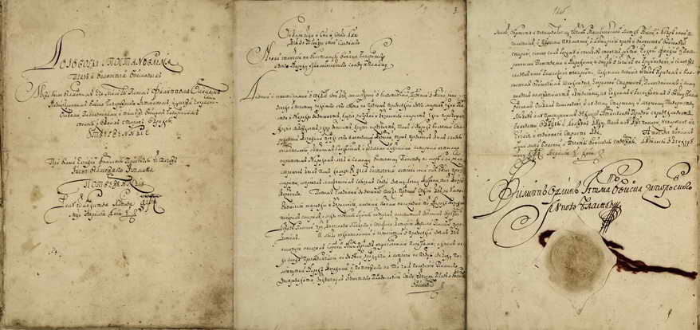](https://cdiak.archives.gov.ua/images/vystavky/v_16_rokiv_Konstytucii/2236_0002_0010_4-5-15.jpg)

1710 р., квітня 5. – Угода та домовленості між гетьманом Пилипом Орликом та Військом Запорозьким (Конституція Пилипа Орлика),  
затверджені у м. Бендери за обрання Пилипа Орлика гетьманом та присяга останнього, в якій він зобов’язується додержуватись всіх положень своїх домовленостей з Військом Запорозьким. Складається з вступу та 16 пунктів.  
РДАДА, м. Москва, Російська Федерація. Копія: ЦДІАК України, ф. 2236, оп. 2, спр. 10, арк. 4, 5, 15. Оригінал. Мова староукраїнська.

[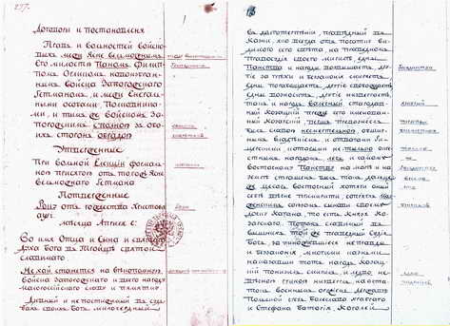](https://cdiak.archives.gov.ua/images/vystavky/v_16_rokiv_Konstytucii/2236_2_1_i_zv.jpg)

1710 р., квітня 5. – Угода та домовленості між гетьманом Пилипом Орликом та Військом Запорозьким ...  
РДАДА, м. Москва, Російська Федерація. Копія: ЦДІАК України, ф. 2236, оп. 2, спр. 1, арк. 1 і 2. Копія першої пол. ХІХ ст. Мова російська.

[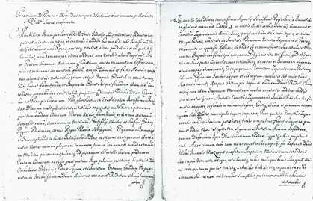](https://cdiak.archives.gov.ua/images/vystavky/v_16_rokiv_Konstytucii/2236_1_71_1_2.jpg)

Преамбула (до Конституції Пилипа Орлика), яка містить в собі стислий огляд української історії від найдавніших часів та, додатково, історичну доповідь про Київщину, в якій доводиться, що Росія не має на неї ніяких прав. Мова латинська.  
Національний архів Швеції, м. Стокгольм, "Cosacica". Копія: ЦДІАК України, ф. 2236, оп. 1, спр. 71, арк. 1 і 2.

[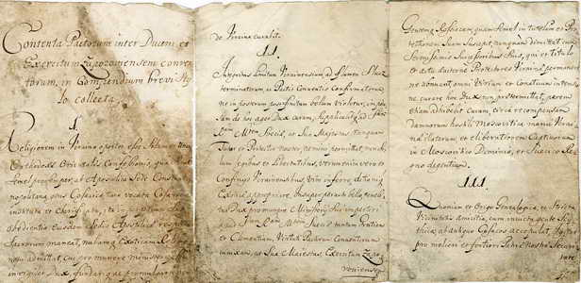](https://cdiak.archives.gov.ua/images/vystavky/v_16_rokiv_Konstytucii/2236_1_72_1-2.jpg)

1710 р., квітня 5. – "Contenta Pactorum inter Ducem et Exercitum Zaporoviensem conventorum, in Compendium brevi Stylo collecta"  
("Затверджені умови договору між гетьманом та Військом Запорозьким, в стислому огляді зібрані") – Конституція Пилипа Орлика у скороченому вигляді. Складається з 16 пунктів. Мова латинська.  
Національний архів Швеції, м. Стокгольм, "Cosacica". Копія: ЦДІАК України, ф. 2236, оп. 1, спр. 72, арк. 1 і 2.